Электронный архив банковских документов
Инструкция по установке
Листов 19

2021

Оглавление
1 Полное наименование Модуля и его условное обозначение 3
2 Назначение, область применения, функциональные возможности 3
3 Комплект поставки 4
4 Установка серверной части СУБД Oracle 5
4.1 Требования к серверу БД 5
4.2 Требования к рабочей станции 5
4.3 Установка платформы и создание объектов БД 5
4.4 Анализ результатов 10
5 Установка серверной части СУБД PostgresPro 11
5.1 Требования к серверу БД 11
5.2 Требования к рабочей станции 11
5.3 Установка платформы и создание объектов БД 11
5.4 Анализ результатов 14
6 Установка клиентской части 15
6.1 Подготовка к установке 15
6.2 Установка 15
6.3 Конфигурационный файл клиентской части 15
6.4 Вход в программу 16
6.5 Первоначальная настройка 17

Полное наименование Модуля и его условное обозначение
Полное наименование: программный продукт «Электронный архив банковских документов».
Краткое наименование (условное обозначение): ЭАБД, ELARC.

Назначение, область применения, функциональные возможности
Модуль предназначен для автоматизации хранения в электронном виде архива документов, связанных с выполнением бухгалтерских, расчетных и кассовых операций при организации работ по ведению бухгалтерского учета.
Модуль ЭАБД является многопользовательским приложением, которое может функционировать на платформах СУБД Oracle или PostgreSQL (PostgresPro).
Доступ пользователей к функциям модуля осуществляется в соответствии с ролевой моделью, которая может быть настроена в соответствии с принятым в конкретном Банке внутренним регламентом.

Комплект поставки
В комплект поставки системы входят следующие файлы:
ElArc_Sign_<номер сборки>(<ревизия git>).zip – архив с файлами для ручной установки Клиентской части Системы

ElArc_Oracle_DbSetup_<номер сборки>(<ревизия git>).zip – архив с платформой и скриптами для создания объектов в БД Oracle
или (*)
ElArc_PgSql_DbSetup_<номер сборки>(<ревизия git>).zip – архив с платформой и скриптами для создания объектов в БД PostgreSQL (PostgresPro)

ElArc_Oracle_DbUpdate_<номер сборки>(<ревизия git>).zip – архив с платформой и скриптами для обновления объектов в БД Oracle
или (*)
ElArc_PgSql_DbUpdate_<номер сборки>(<ревизия git>).zip – архив с платформой и скриптами для обновления объектов в БД PostgreSQL (PostgresPro)

(*) – в комплект поставки входит архив для СУБД Oracle или PostgreSQL (PostgresPro) в зависимости от того, какую СУБД использует Банк.

Установка серверной части СУБД Oracle

Требования к серверу БД
На сервере может быть установлена любая операционная система, сертифицированная корпорацией Oracle для работы серверной части СУБД для Oracle Database Standard Edition 11.2.0.4 или Oracle Database Standard Edition 12.2.
На сервере должен быть установлен Oracle Database Standard Edition 11.2.0.4 и выше.
Для размещения данных потребуется не менее 10 Мб в табличном пространстве пользователя.

Установка платформы и создание объектов БД
Сначала необходимо развернуть пустую БД.
Кодировка БД nls_characterset CL8MSWIN1251 или юникод типа AL32UTF8. Кодировка БД nls_nchar_characterset AL16UTF16.
Для установки нужно иметь пароль SYS.
Запустите Quorum.Oracle.Setup.exe
Заполните информацию в окне следующим образом:
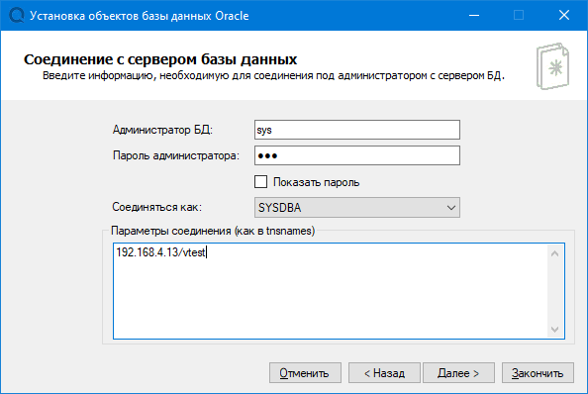
Или так:
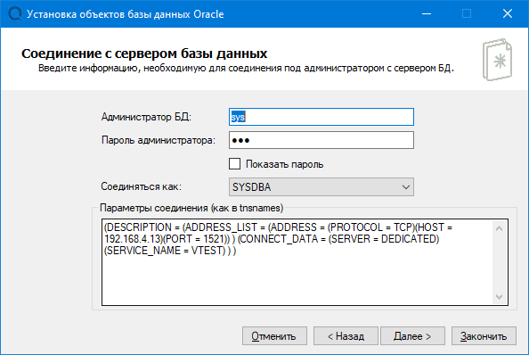
После заполнения параметров соединения нажать «Далее».
В следующем окне ввести параметры создаваемой БД.
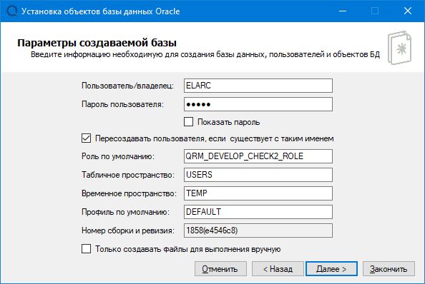
После заполнения параметров создаваемой БД нажать «Далее».
В следующем окне ввести дополнительные параметры, необходимые для работы с внешними таблицами Oracle.
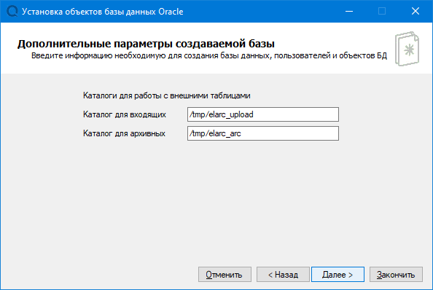
После заполнения параметров создаваемой БД нажать «Далее».
В следующем окне проверить введенные данные и нажать кнопку «Далее».
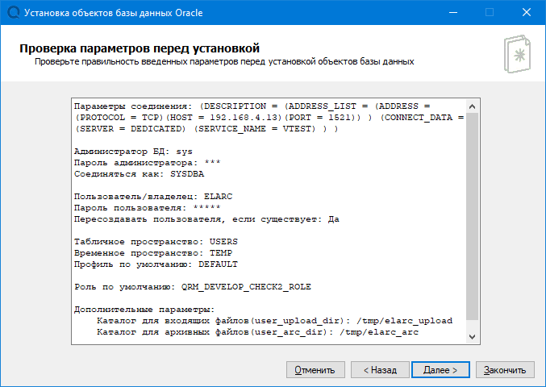
Нажать «Далее» и дождаться окончания установки.
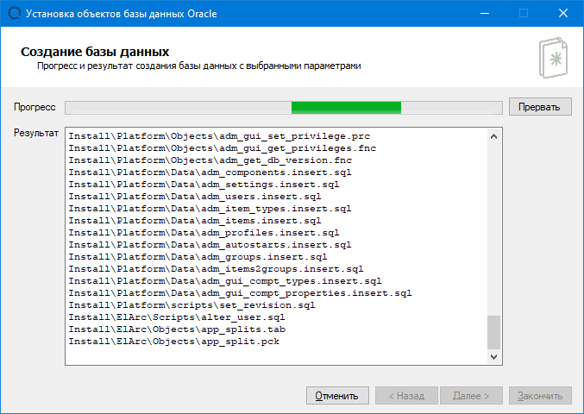
В следующем окне будет выдан результат работы установщика:
- при успешной установке:
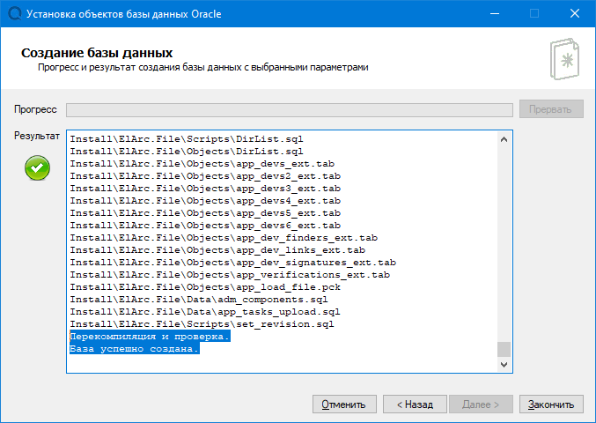
Нажать кнопку «Закончить».
- при неуспешной установке:
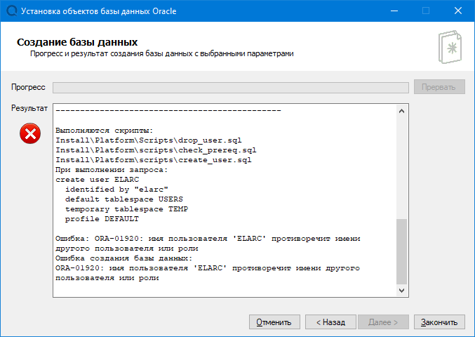
Нажать кнопку «Закончить».

Анализ результатов
После завершения выполнения установки проанализировать сообщения в окне «Результат» и в логе Quorum.Oracle.Setup.log.
При отсутствии ошибок (Значок «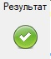») установка считается удачно завершенной.
При наличии ошибок (Значок «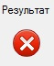») установка считается завершенной неудачно, при этом все возможные ошибки можно разделить на 2 вида:
- Ошибки, связанные с вводом неправильных параметров подключения к БД;
- Ошибки, связанные с изменением объектов БД.
Если при установке возникают ошибки первого вида, то БД не изменяет своего состояния. Необходимо внести верные параметры подключения и повторить запуск обновления.
Если при установке возникают ошибки второго вида, то БД изменяет свое состояние. В этом случае все ошибки, связанные со вставкой/удалением/изменением записей в таблицах, добавлением/изменением объектов БД и т.д., являются критичными. Необходимо завершить установку и сообщить о проблеме разработчику, приложив Quorum.Oracle.Setup.log.

Установка серверной части СУБД PostgresPro

Требования к серверу БД
Значение параметров LC_COLLATE и LC_CTYPE нужно выставлять зависимости от того развернут сервер базы данных на Windows или Linux.
Параметр DB_SCHEMA желательно не менять.
Для размещения данных потребуется не менее 10 Мб в табличном пространстве пользователя.

Установка платформы и создание объектов БД
Запустите Quorum.PqSql.Setup.exe
Заполните информацию в окне следующим образом:

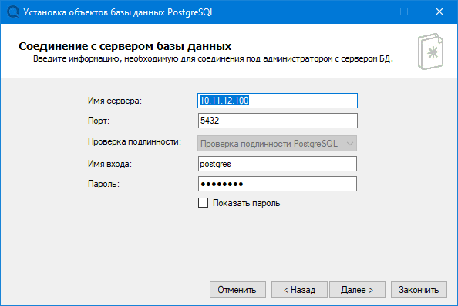
После заполнения параметров соединения нажать «Далее».
В следующем окне ввести параметры создаваемой БД.
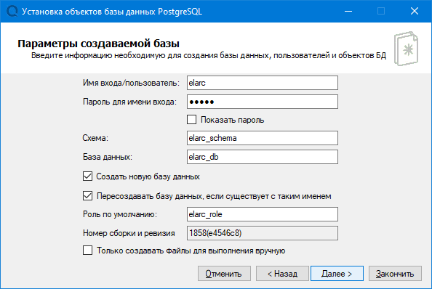
После заполнения параметров создаваемой БД нажать «Далее».
В следующем окне проверить введенные данные и нажать кнопку «Далее».
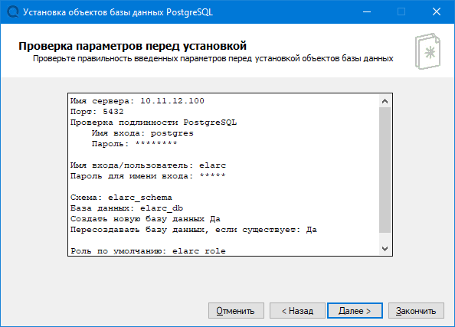
Нажать «Далее» и дождаться окончания установки.
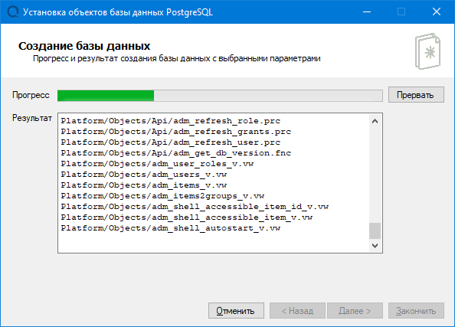
В следующем окне будет выдан результат работы установщика:
- при успешной установке:
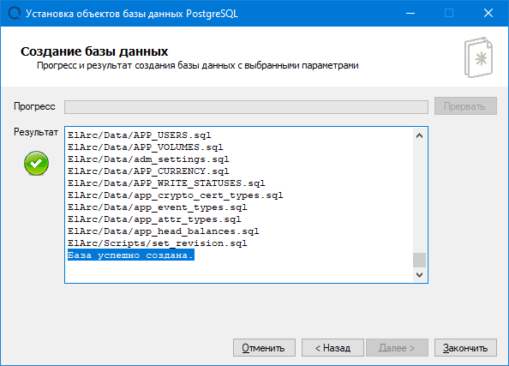
Нажать кнопку «Закончить».
- при неуспешной установке:
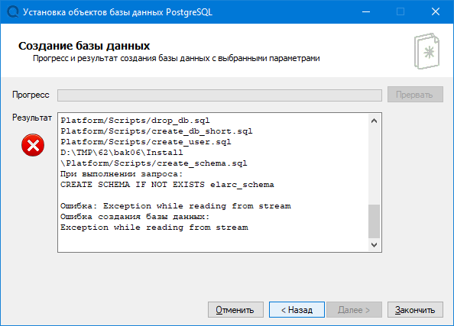
Нажать кнопку «Закончить».

Анализ результатов
После завершения выполнения установки проанализировать сообщения в окне «Результат» и в логе Quorum.PgSql.Setup.log.
При отсутствии ошибок (Значок «») установка считается удачно завершенной.
При наличии ошибок (Значок «») установка считается завершенной неудачно, при этом все возможные ошибки можно разделить на 2 вида:
- Ошибки, связанные с вводом неправильных параметров подключения к БД;
- Ошибки, связанные с изменением объектов БД.
Если при установке возникают ошибки первого вида, то БД не изменяет своего состояния. Необходимо внести верные параметры подключения и повторить запуск обновления.
Если при установке возникают ошибки второго вида, то БД изменяет свое состояние. В этом случае все ошибки, связанные со вставкой/удалением/изменением записей в таблицах, добавлением/изменением объектов БД и т.д., являются критичными. Необходимо завершить установку и сообщить о проблеме разработчику, приложив Quorum. PgSql. Setup.log.

Установка клиентской части

Требования к рабочей станции
На рабочей станции может быть установлена операционная система Windows 7, Windows 8.1, Windows 10 или Windows Server 2012 и выше.
На рабочей станции должны быть также установлены:
- Microsoft.NET Framework 4.6.2 и выше;
- КриптоПро CSP 4.0 и выше.

Установка
Разархивировать ElArc_Sign_<номер сборки>(<ревизия git>).zip в ту папку, откуда планируется запускать клиентский модуль.

Конфигурационный файл клиентской части
Значения настроек в конфигурационном файле ElArc.exe.config, которые меняются в зависимости от используемой СУБД:

DBServer.ProviderString: провайдер доступа к СУБД
- для Oracle "Oracle.ManagedDataAccess.Client"
- для PostgreSQL - "Npgsql"

Пример:
<!--
Строка выбора провайдера СУБД. Сейчас поддерживаются:
для Oracle - "Oracle.ManagedDataAccess.Client"
для PostgreSQL - "Npgsql"
-->
<!--add key="DBServer.ProviderString" value="Oracle.ManagedDataAccess.Client"/-->
<!--add key="DBServer.ProviderString" value=" Npgsql "/-->
Нужно раскомментарить соответствующую строку.

DBServer.SchemaString: имя схемы ELARC

Пример:
<!--
Имя схемы, созданной при установке серверной части
-->
<!--add key="DBServer.SchemaString" value="elarc_schema"/-->
<!--add key="DBServer.SchemaString" value="public" /-->

Нужно раскомментарить соответствующую строку, указав имя схемы, созданной при установке серверной части.

Значения настроек в конфигурационном файле ElArc.exe.config, которые НЕ меняются в зависимости от используемой СУБД:

DBServer.ConnectionString: строка подключения

Пример:
<!-
Строка подключения к СУБД. Если раскомментировать, то при входе не будет появляться диалог ввода логина-пароля.
-->
<!--add key="DBServer.ConnectionString" value="Server=10.11.12.100;Port=5432;Database=elarc_db;User ID=elarc;Password=elarc" /-->
<!--add key="DBServer.ConnectionString" value="Server=pgsql01.quorum.local;Port=5432;Database=quorum;User ID=quorum" /-->

Вход в программу
Запустите исполняемый файл ElArc.exe.
В диалоге подключения к БД введите имя сервера, схему, базу данных, логин и пароль пользователя.
Если имя сервера, схему, базу данных, логин задать в конфигурационном файле, то при запуске соответствующие поля будут недоступны для редактирования. Пользователю можно внести только пароль.
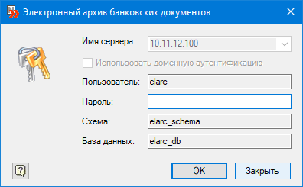
При первом входе использовать созданную в процессе установки учетную запись – владельца схемы (супер-пользователя):
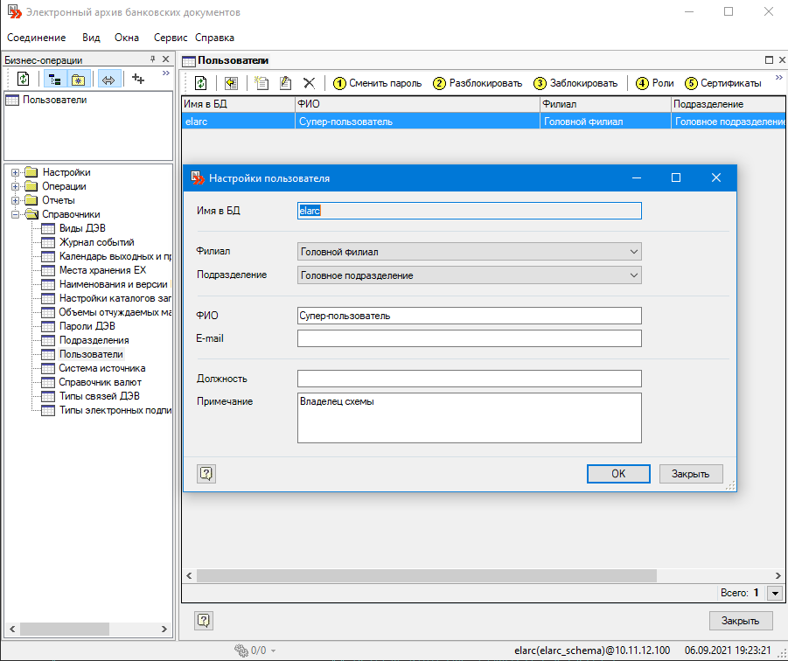

Первоначальная настройка
Список параметров, которые требуется установить перед началом работы:
Код | Наименование | Описание
BANK_NAME | Фирменное наименование кредитной организации | Полное или сокращенное наименование кредитной организации.

Список параметров, которые не требуется устанавливать перед началом работы, они установлены при установке по умолчанию:
Код | Наименование | Описание
DEFAULT_ROLE | Роль по умолчанию | Роль СУБД, которой выдаются права на все объекты схемы

Список параметров, которые можно изменить по усмотрению банка:
Код | Наименование | Описание
CHECK_VERSION_ERROR | Проверка соответствия версии клиентской и серверной части модуля | 0 - предупреждать, 1 - выдавать ошибку
DEFAULT_ROLE_ALWAYS | При раздаче прав дополнительно выдавать пользователям роль по умолчанию | 0 - не выдавать дополнительно, 1 - выдавать дополнительно - даже если роли по умолчанию нет в списке ролей пользователя
ADM_USER_PROFILE | Профиль Oracle для создания пользователя | Если указан, то при создании пользователя Oracle ему будет установлен заданный профиль
ADM_USER_PWD_EXPIRE | Требовать смены пароля при первом входе | 1 - при создании пользователя или смене пароля Oracle пароль будет помечен как просроченный, и потребуется изменить его при первом входе, 0 - не помечается и не требуется
SECURITY_USING_CUSTOM_PKG | Использование пользовательского пакета Oracle для раздачи прав | 0 - не использовать, 1 - использовать. При использовании - в пакете adm_security_api_custom необходимо реализовать все функции. Реализовано только под Oracle.
SECURITY_USING_INVOKER | Использование раздачи прав с правами текущего пользователя (invoker) | 0 - не использовать, 1 - использовать права текущего пользователя при создании/изменении пользователей ЭАБД. Для раздачи прав на объекты и создания синонимов во всех случаях используются права владельца схемы ЭАБД (definer). Реализовано только под Oracle.

Список параметров для настройки работы с AD:
Код | Наименование | Описание
LDAP_ADRRESS | Адрес LDAP-сервера для внешней авторизации | Адрес LDAP-сервера для внешней авторизации. Если не заполнен, используется домен текущего пользователя
LDAP_AUTHORIZATION | Использовать авторизацию через LDAP | 1 - да, используется список групп текущего пользователя из домена, 0 - не использовать
LDAP_LOGIN | Логин для входа на LDAP-сервер | Логин для входа на LDAP-сервер. Если не заполнен, используется учетная запись текущего пользователя
LDAP_PASSWORD | Пароль для входа на LDAP-сервер | Пароль для входа на LDAP-сервер
Подробнее о настройках см. документ «ElArc-Руководство администратора электронного архива документов.doc».

